FO nebo PO, jejíž majetek nebo úkony jsou přímo podrobeny dani se nazývá:

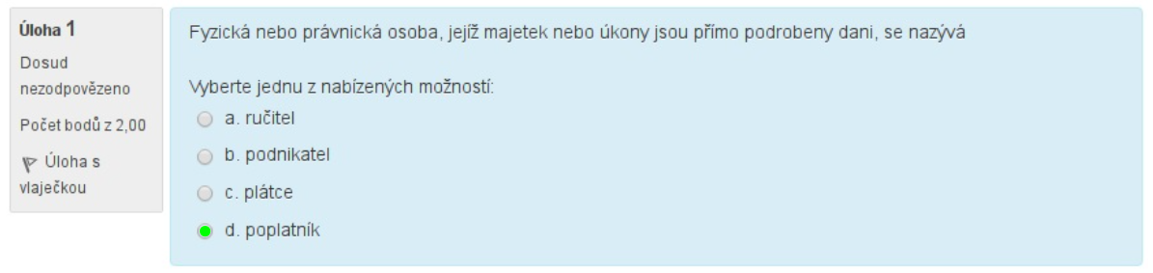

Mezi funkce peněz patří:

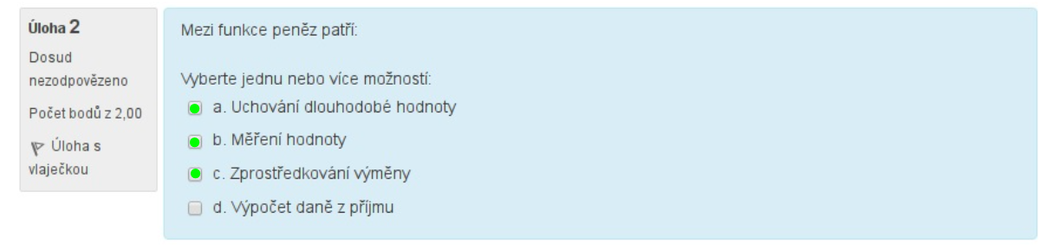

Základním (hlavním) provozním výnosem jsou:

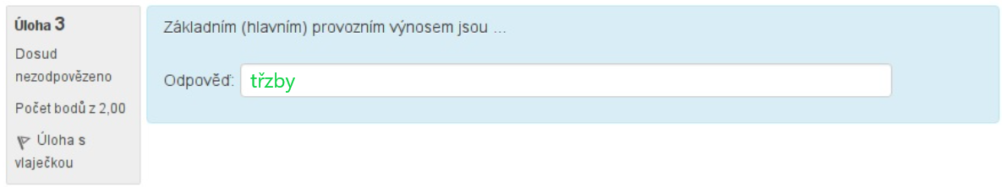

Ekonomie je:

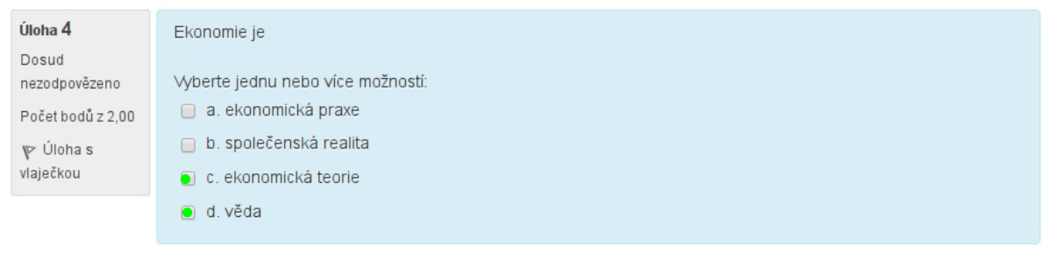

Účetní odpisy nemůže firma ztotožnit s odpisy daňovými:

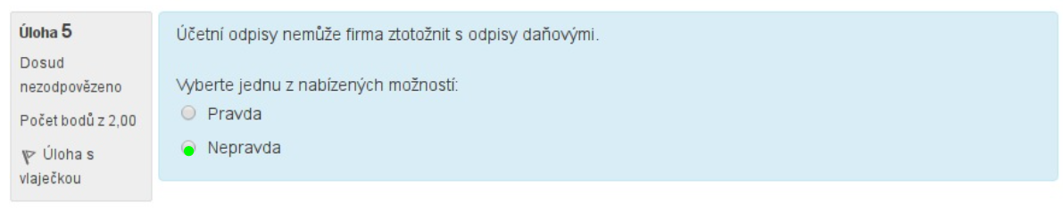

Daním, kterým podléhá pouze úzký okruh vybraných výrobků, se říká:

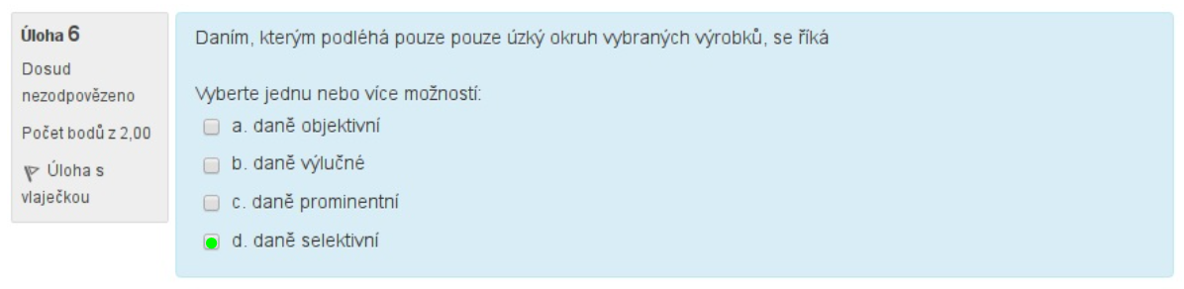

Technický pokrok způsobí posun nabídkové křivky doprava:

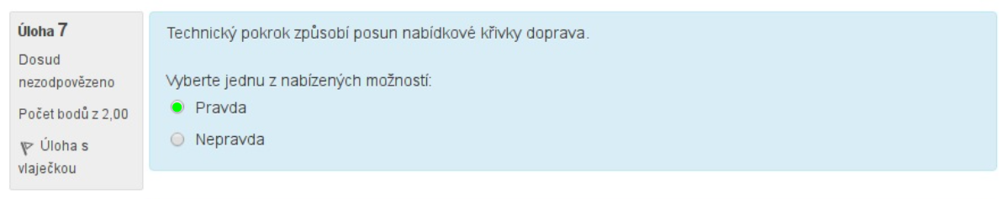

Kalkulační vzorec obsahuje:

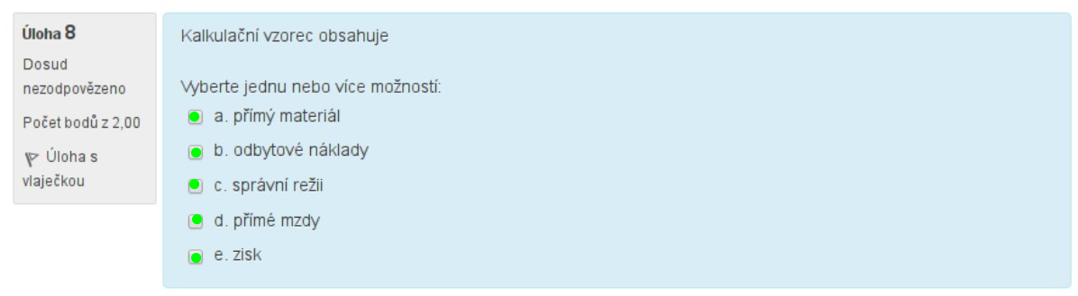

Náklady na cizí kapitál v podobě úroků pro podnik závisí na:

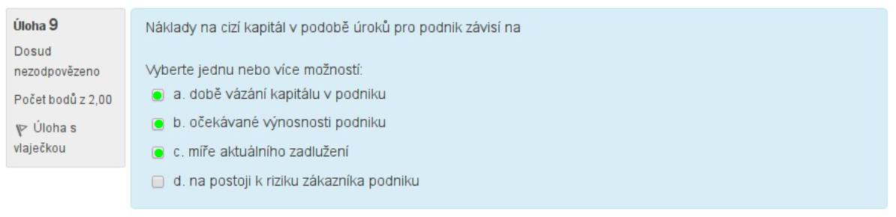

Stanovení ceny lze zpravidla provést na základě:

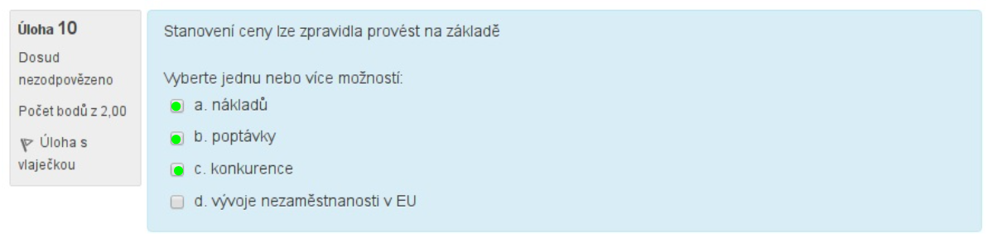

Při znalosti velikosti aktiv 1200000 Kč a vlastního kapitálu 450000 Kč, je velikost cizího kapitálu:

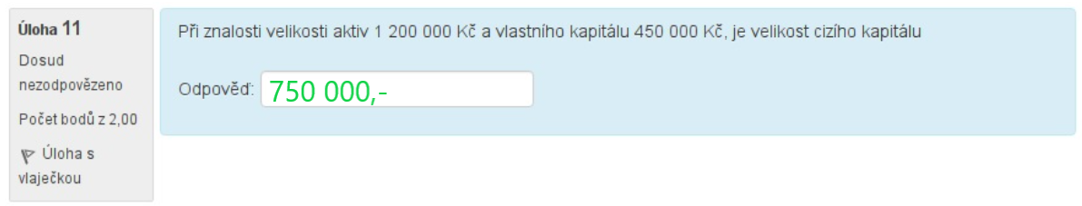

Základní informace o investicích jsou:

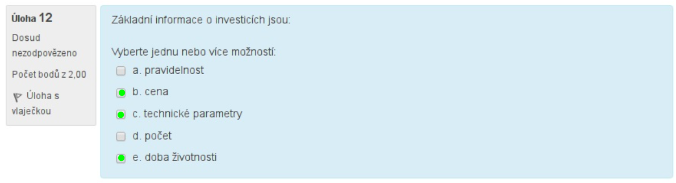

U produktů běžné spotřeby se při stanovení ceny velmi často využívá:

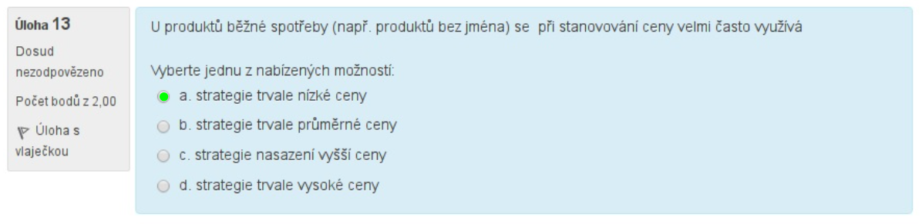

Změna ceny komplementárního zboží způsobí posun celé poptávkové křivky:

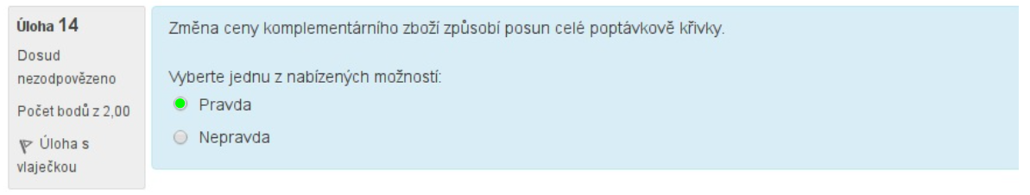

Mezi základní tři výrobní faktory patří:

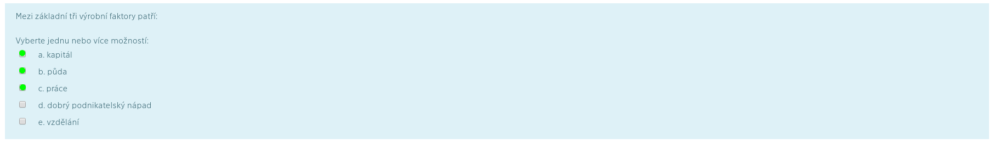

Pro rozvahu platí:

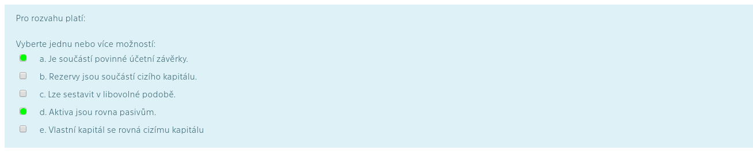

Vztah množství předpokládané výroby v závislosti na množství použitých faktorů zobrazuje:

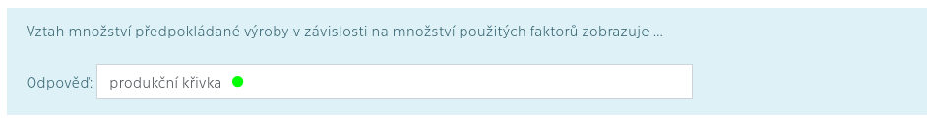

Sociální pojištění zahrnuje:

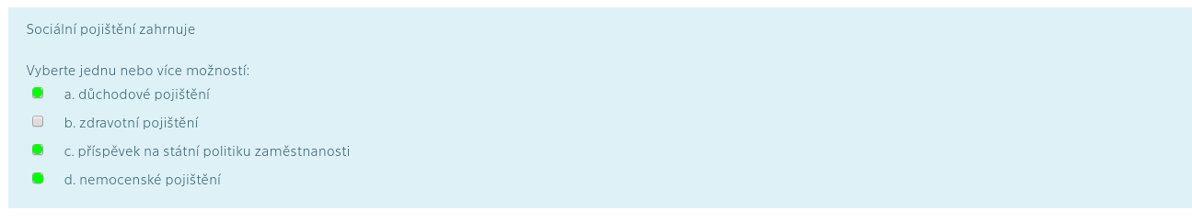

Období přechodu od jednoho ekonomického systému k jinému se označuje jako … období:

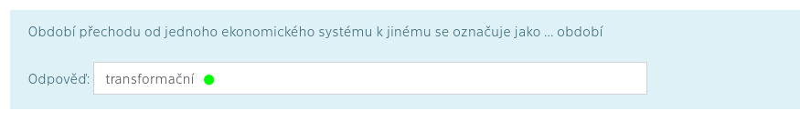

Výmaz z OR se označuje jako:

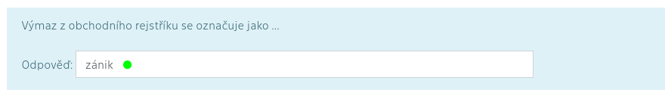

Cílem HP je:

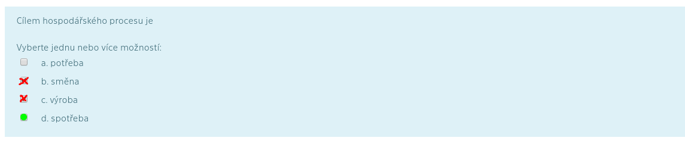

Neziskový sektor pokrývá řadu lidských potřeb, jako například:

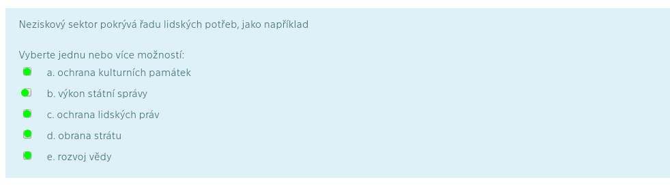

Pravidlo, které říká, že DM by měl být financován z dlouhodobých zdrojů a krátkodobý majetek z krátkodobých zdrojů, se označuje jako:

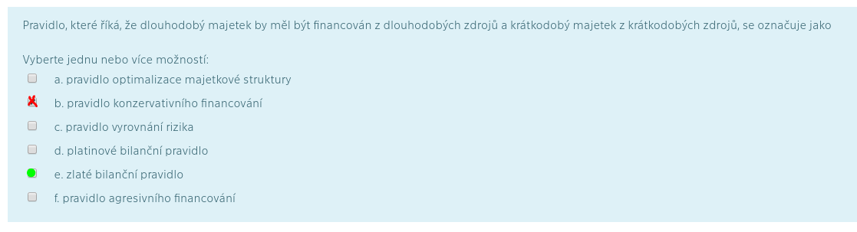

Finanční dlouhodobý majetek lze ocenit pouze cenou pořízení:

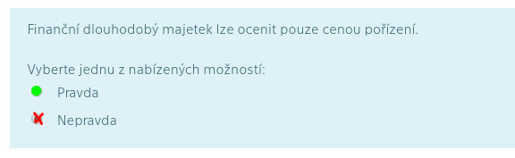

1. **Členění nákladů na přímé a nepřímé je členění dle**  
   Vyberte jednu z nabízených možností:
   1. kalkulačních položek
   2. manažerského pohledu
   3. druhu a účelu
   4. místa vzniku a odpovědnosti
2. **Vývoj položek účetních výkazů v čase zkoumá v rámci finanční analýzy tzv. horizontální analýza**  
   Vyberte jednu z nabízených možností:
3. Pravda
4. Nepravda
5. **V rámci finanční analýzy je možné zkoumat strukturu zisku.**  
   Vyberte jednu z nabízených možností:
   1. Pravda
   2. Nepravda
6. **Faktory ovlivňující poptávku jsou zejména**  
   Vyberte jednu nebo více možností:
   1. preference lidí
   2. cena
   3. změny cen substitutu
   4. ekonomická situace státu
   5. demografické změny
7. **Sféry společnosti jsou:**  
   Vyberte jednu nebo více možností:
   1. terciární
   2. primární
   3. sekundární
   4. kvartální
   5. sféra služeb
8. **Zákon poptávky říká, že**  
   Vyberte jednu nebo více možností:
   1. s klesající cenou klesá poptávka po zboží
   2. s rostoucí cenou roste poptávka po zboží
   3. s rostoucí cenou klesá nabídka zboží
   4. s rostoucí cenou klesá poptávka po zboží
9. **Kalkulační vzorec obsahuje**  
   Vyberte jednu nebo více možností:
   1. přímý materiál
   2. přímé mzdy
   3. správní režii
   4. odbytové náklady
   5. zisk
10. **Základní dělení účtů je dělení účtů na účty aktivní a pasivní.**  
    Vyberte jednu z nabízených možností:
    1. Pravda
    2. Nepravda
11. **Poměrová analýza v rámci finanční analýza často využívá**  
    Vyberte jednu nebo více možností:
    1. ukazatele pracovního kapitálu
    2. ukazatele statistické
    3. souhrnné indexy hodnocení podniku
    4. ukazatele likvidity
    5. ukazatele aktivity
12. **Příspěvek na úhradu je**  
    Vyberte jednu nebo více možností:
    1. rozdíl mezi ziskem a variabilními náklady výrobku
    2. metoda kalkulace přímých nákladů
    3. metoda kalkulace nepřímých nákladů
    4. rozdíl mezi tržbou a variabilními náklady výrobku
13. **Finanční analýza zkoumá vždy jen momentální stav podniku.**  
    Vyberte jednu z nabízených možností:
    1. Pravda
    2. Nepravda
14. **Cenou kapitálu může být**  
    Vyberte jednu nebo více možností:
    1. daň
    2. úrok
    3. pronájem
    4. zisk
15. **Mezi základní tři výrobní faktory patří:**  
    Vyberte jednu nebo více možností:
    1. kapitál
    2. půda
    3. vzdělání
    4. práce
    5. dobrý podnikatelský nápad
16. **Metoda JIT se vztahuje k řízení**  
    Vyberte jednu nebo více možností:
    1. lidských zdrojů
    2. inovací
    3. finančnímu
    4. zásob
17. **Obratový cyklus peněz lze vyjádřit jako**  
    Vyberte jednu nebo více možností:
    1. součet doby vázanosti zásob a doby splatnosti pohledávek snížený o dobu splatnosti závazků
    2. součin doby vázanosti zásob a doby splatnosti pohledávek snížený o dobu splatnosti závazků
    3. součin doby vázanosti zásob, doby splatnosti pohledávek a doby splatnosti závazků
    4. součet doby vázanosti zásob, doby splatnosti pohledávek a doby splatnosti závazk

<https://www.fit-wiki.cz/_media/%C5%A1kola/p%C5%99edm%C4%9Bty/bi-emp/moodle_test.pdf>

<https://docs.google.com/document/d/1Beymf-c7LG9vIUGhwijAJgbwYKPAH-3hQEX0Lb8amgI/edit#heading=h.yhdyo5axk271>